Бекітемін:
Оқу ісі жөніндегі орынбасары: ____________________

Бөлім: | Толқындық оптика
Педагогтың аты-жөні:
Күні: | «_» ________ 20_ ж.
Сынып: 11 | Қатысушылар саны: | Қатыспағандар саны:
Сабақтың тақырыбы: | Жарықтың дисперсиясы
Оқу бағдарламасына сәйкес оқыту мақсаттары: | 11.6.1.2 – дифракциялық торды толқын ұзындығын анықтау үшін қолдану
Сабақтың мақсаты (SMART): | - дифракциялық тордың құрылысын сипаттайды  - тор формуласын d sin φ = kλ қолданады  - дифракциялық торды толқын ұзындығын анықтауға қолданады  - призмалық және дифракциялық спектрлерді салыстырады
Құндылықтарға баулу: | «Адал азамат» бағдарламасы бойынша: Бірлік және ынтымақ.  «Бірлік бар жерде – тірлік бар» (халық мақалы).  Құндылық топтық жұмыстағы жауапкершілік пен өзара құрмет арқылы жүзеге асады.
Сабақтың барысы:
Сабақтың кезеңі / уақыты | Педагогтың әрекеті | Оқушының әрекеті | Бағалау (дескрипторлар) | Ресурстар
Сабақтың басы  6 минут  Ұйымдастыру, қызығушылықты ояту, мақсат қою | Ұйымдастыру кезеңі. Сәлемдесу, түгендеу, бағалау парағын тарату.  Білімді өзектендіру: «Шынжыр». Оқушылар «Жарықтың дисперсиясы» тақырыбы бойынша бір-біріне тізбектей сұрақ қояды.  Құндылыққа баулу: «Бірлік бар жерде – тірлік бар» (халық мақалы).  Проблемалық жағдаят: CD-дискінің беті неге кемпірқосақ түсімен жарқырайды?  Оқушылардың болжамдары тыңдалып, сабақтың тақырыбы мен мақсаты бірге анықталады. | Сұрақ құрастырады және жауап береді.  Болжам айтып, тақырып пен мақсатты анықтауға қатысады. | Қалыптастырушы бағалау: ауызша кері байланыс, «Бас бармақ» әдісі. | Презентация  Бағалау парағы
Сабақтың ортасы  12 минут  Жаңа білімді меңгеру | Жаңа білімді меңгеру: Демонстрациялық тәжірибе + «Болжа – бақыла – түсіндір». Мұғалім тәжірибені бастамас бұрын оқушылардан нәтижені болжауды сұрайды, тәжірибені көрсетеді, кейін нәтижені бірге түсіндіреді.  - Дифракциялық тор – көп параллель саңылаулар; d – тор периоды.  - Максимум шарты: d sin φ = kλ.  - Призмада күлгін көп ауытқиды, торда – қызыл көп ауытқиды.  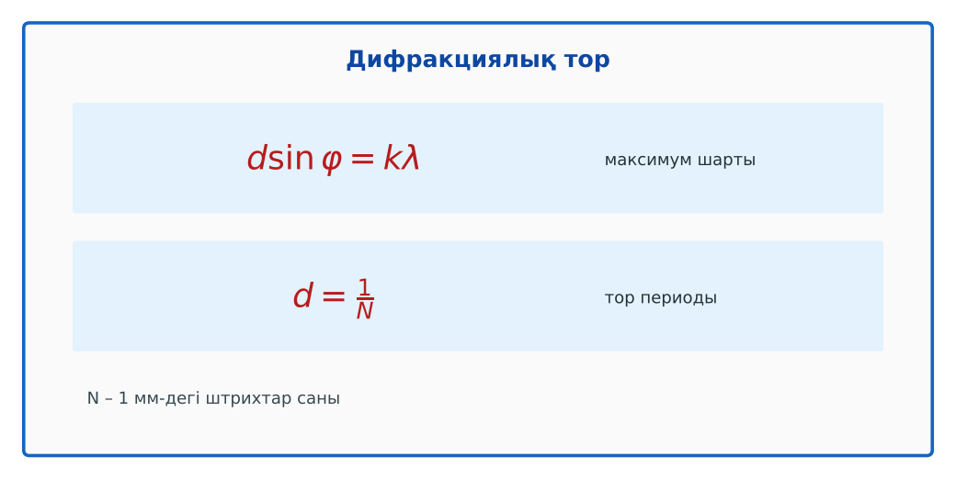  Сурет. Дифракциялық тор формуласы | Нәтижені болжайды, бақылайды, болжаммен салыстырып түсіндіреді. | Дескриптор:  - дифракциялық тордың құрылысын сипаттайды;  - топта/жұпта белсенді жұмыс істейді.  2 балл | Физика 11-сынып оқулығы  Презентация
Сабақтың ортасы  7 минут  Бекіту, жаттығу | «Эстафета». Әр қатарға бір тапсырма беріледі, қатардағы оқушылар кезекпен шешімді жалғастырады; бірінші дұрыс аяқтаған қатар жеңеді.  Үлгі: 500 штрих/мм, λ = 600 нм: d = 2 мкм; sin φ₁ = 0,3 → φ₁ ≈ 17,5°. | Тапсырманы орындап, шешімін талқылайды. | Дескриптор:  - тапсырманың шешімін қадамдап, дұрыс рәсімдейді.  1 балл | Жұмыс дәптері  Тапсырма карточкасы
Сергіту сәті  2 минут | «Иә – жоқ» қимылы. Дұрыс тұжырымға – қол шапалақ, қате тұжырымға – аяқ тарсылы. | Қимыл арқылы орындайды. | – | –
Сабақтың ортасы  11 минут  Деңгейлік тапсырмалар (жеке жұмыс) | Саралау «Таңдау» арқылы: оқушылар деңгейін өздері таңдайды; А деңгейін орындаған оқушы В деңгейіне өтеді.  А деңгейі (білу, түсіну) – жасыл карта.  Тордың 1 мм-де 100 штрих бар. Периоды?  В деңгейі (қолдану) – сары карта.  d = 2 мкм торда 1-ретті максимум 15° бұрышта. λ?  С деңгейі (талдау, жинақтау) – қызыл карта.  Призмалық және дифракциялық спектрлерді (түстердің реті, біркелкілігі, саны) салыстыр.  ЕББҚ оқушыларына: толтырылған үлгі есеп және бос орынды толықтыру тапсырмасы; тапсырманы бөліктерге бөліп беру және қосымша 3–5 минут. | Деңгейін таңдап, тапсырманы жеке орындайды.  Жауап кілтімен өзін-өзі тексереді. | Дескриптор:  А: тор формуласын d sin φ = kλ қолданады – 2 балл  В: дифракциялық торды толқын ұзындығын анықтауға қолданады – 3 балл  С: призмалық және дифракциялық спектрлерді салыстырады – 4 балл | Деңгейлік карточкалар (А – жасыл, В – сары, С – қызыл)  Жауап кілті
Сабақтың соңы  7 минут  Бекіту, рефлексия, үй тапсырмасы | Бекіту: Socrative онлайн-викторинасы (мұғалім алдын ала дайындайды). Сұрақ үлгілері:  - d sin φ = ? (kλ)  - Торда қай түс көп ауытқиды? (қызыл)  - CD – ? (шағылдырушы тор)  Socrative: https://www.socrative.com/  Құрылғы жетіспесе – қағаз нұсқасы.  Рефлексия: «Шығу парағы» – стикерге бір жаңа білімін және бір сұрағын жазып, есік алдындағы тақтаға жапсырады.  Үй тапсырмасы (сараланған):  - А: §21; 3 есеп.  - В: CD-дің трек аралығын лазермен өлшеу.  - С: Спектроскопия туралы. | Викторинаға жауап береді.  Бағалау парағындағы балын қосып, өзін-өзі бағалайды.  Рефлексия жасайды, үй тапсырмасының деңгейін таңдайды. | Дескриптор:  - викторина сұрақтарының кемінде 80%-ына дұрыс жауап береді – 3 балл  Шкала (10 балл): 9–10 «Өте жақсы», 7–8 «Жақсы», 5–6 «Қанағаттанарлық», 0–4 «Қолдау қажет» | Socrative (QR-код)  Рефлексия материалдары  Kundelik.kz – үй тапсырмасы
Саралау, ЕББҚ қолдау, бағалау және қауіпсіздік
Саралау | ЕББҚ оқушыларына қолдау | Бағалау | Денсаулық және қауіпсіздік
Тапсырма арқылы: А, В, С деңгейлік карталар.  Таңдау арқылы: оқушы деңгейін өзі таңдайды.  Қолдау арқылы: Демонстрациялық тәжірибе + «Болжа – бақыла – түсіндір», жұп-тьютор.  Қабілетті оқушыларға: С деңгейі, PhET/қосымша зерттеу. | Оқу қиындығы: толтырылған үлгі есеп және бос орынды толықтыру тапсырмасы.  Көру/есту қабілеті: терминдер сөздігі (қазақша – орысша) және сызбалар.  Зейін тапшылығы: белсенді рөл беру (уақыт сақшысы, материал таратушы). | Бағалау парағы (10 балл), дескрипторлар, өзін-өзі және өзара бағалау, онлайн-викторина, рефлексия. | Сергіту сәті, көзге арналған үзіліс, интерактивті тақтамен жұмыс уақытын шектеу, сыныпты желдету.
Деңгейлік тапсырмалардың жауап кілті
Деңгей | Дұрыс жауап
А | d = 10 мкм.
В | λ = 2·10⁻⁶·0,259 ≈ 518 нм.
С | Призма – күлгін көп ауытқиды, біркелкі емес, бір спектр; тор – қызыл көп ауытқиды, бірнеше ретті спектр.
Сандық ресурстар (QR-кодтар)
Socrative – викторина  https://www.socrative.com/   | Bilimland – видеосабақ  https://bilimland.kz/   | OPIQ – цифрлық оқулық  https://www.opiq.kz/  

